ZEMĚDĚLSKÉ DRUŽSTVO LIBČANY
okres Hradec Králové

ORGANIZUJE SAMOSBĚR JABLEK odrůdy RUBINOLA a GOLDEN DELICIOUS

Ve dnech od 8.října 2021 až do očesání sadu max. do 17. října 2021

„RUBINOLA“ a „GOLDEN DELICIOUS“

Rubinola, střední až velké, zploštěle kulovité plody s intenzivním, zářivě červeným mramorováním a žíháním. Dužnina krémová, středně pevná, šťavnatá, navinule sladká, aromatická, chuť výborná, kvalitou se řadí ke špičkovým světovým odrůdám. Jablka jsou bohatým zdrojem vitamínů, zejména C, E či PP. Obsahují i celou řadu minerálních látek (draslík, fosfor, vápník či hořčík) a rozpustnou i nerozpustnou vlákninu. Z hlavních živin jsou nejvíce zastoupeny sacharidy.

Jablko Golden Delicious je typické svou zelenožlutou až zlatožlutou barvou.Jablka obsahují antioxidanty, které chrání naše buňky před rakovinou a mají vliv na obranyschopnost organismu.

- Od 8:00 hod. do 16:00 hod.
- Sad u silnice Hvozdnice - Libčany – stejný sad jako v roce 2020
- Kontakt:📱 24 hod. 495 585 331
- Cena: 18 Kč / kg vč. DPH

GPS souřadnice: 50.1862122N, 15.7028925E
SMĚR POHYBU V SADĚ
K prodeji: cibule, brambory, hrušky, mošt

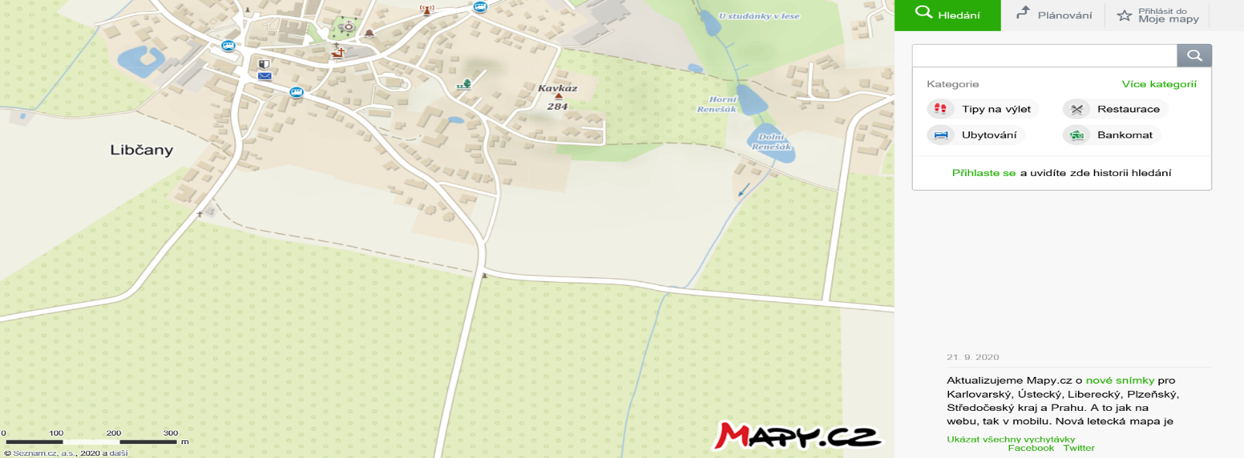
VJEZD
LIBČANY
HVOZDNICE

